**REQUERIMENTO Nº**

**REQUEIRO À MESA,** ouvido o Egrégio Plenário na forma regimental, digne-se oficiar ao **Exma. Senhora Prefeita Municipal de Tatuí,** para que informe a esta Casa Legislativa, sobre a possibilidade, através do setor responsável, sobre **limpeza e colocação de placa indicativa com os dizeres: “Proibido Jogar Lixo e Entulhos”, em área pertencente à municipalidade, Rua Saladino Simões de Almeida, altura do nº 596, Jardim Rosa Garcia I,** nesta cidade.

**J U S T I F I C A T I V A**

Moradores das proximidades procuraram este vereador cobrando providências quanto à limpeza do espaço público NO Rosa Garcia I, e placa **‘Proibido Jogar Lixo e Entulho’**, com a respectiva lei municipal.

O descarte de lixo incorreto pode provocar proliferação de doenças, mau cheiro, incômodo e surgimento de animais peçonhentos.

**Sala das Sessões “Ver. Rafael Orsi Filho”, 22 de março de 2021.**

**PAULINHO MOTOS**

**Vereador**

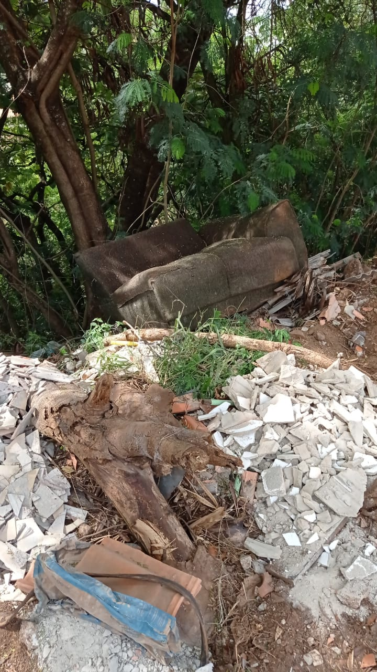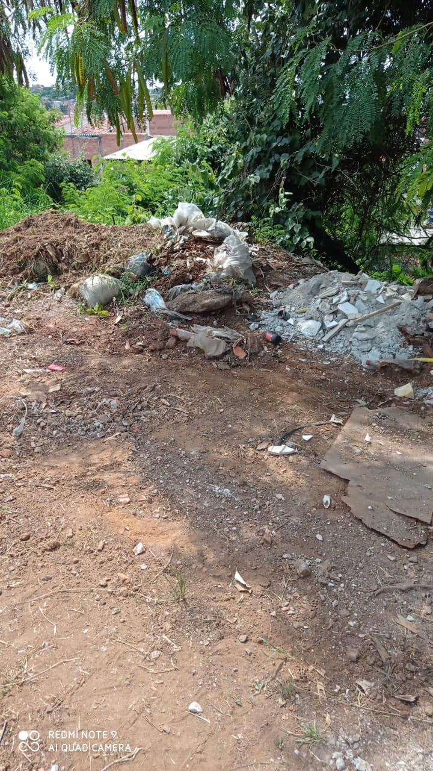

**PAULINHO MOTOS**

**Vereador**